Zielsetzung
Realisierung eines Moduls, das auf einem SEHR Zonenserver zum Einsatz kommt und für den Administrator einer Versorgungsgruppe (Region) die Kontrolle der Nutzung von Modulen/Services (Lizenzierung) sowie des Nachrichtendienstes, hier insbesondere An-/Abmeldung von Modulen, Services, Anwender (User), ermöglicht.

Das Projekt stellt eine Nachfolge und Erweiterung des bisherigen 'sehr-saf' Projektes dar.

Dabei sollen die Methoden von 'sehr-saf' (unter GF3.1) auf die aktuelle EJB Spezifikation (CDI) übergeführt werden.

Spezifikationen
siehe auch Atlassian...

Anwendungsfälle

- Administrator soll Verbindungsstatus von Zentren (Centers) sehen/testen
- Module sollen beim Aufruf die Lizenzinformation/Statusinformationen senden und nach Auswertung (Lizenz/Registrierung) eine Antwort von diesem Verwaltungsprogramm für den Betrieb oder ggf aber auch eine Sperre erhalten (evtl. Kopplung mit Pay-Diensten)
- Verwaltung von CA Zertifikaten sowie Public/Private Keys
- Verwaltung von Patientenkarten (nur administrativ, kein EHR) inkl. Kontrolle auf Vorhandensein von PublicKeys (MUST HAVE bzgl. Sicherheitsinfrastrukur; müssen durch Patient angelegt werden; dienen als Signatur und zur Verschlüsselung)

Erster Funktionstest / alpha-Implementierung

Messageprotokoll auf GF Server (sehr-cas Dienst)

Abruf der „ECHO, PING“ Nachricht nach dem Start der Anwendung JMedApoTXClient oder bei Auslösung des Verbindungstest über den Menüpunkt SEHR-Test (siehe Bild):

Information: org.ifeth.p1505040435.web.listener.AppMessageListener:onMessage():Processing message ActiveMQTextMessage {commandId = 162, responseRequired = false, messageId = ID:h1408151-48723-1430837316929-1:1:31:1:1, originalDestination = null, originalTransactionId = null, producerId = ID:h1408151-48723-1430837316929-1:1:31:1, destination = queue://sehr.app.p1406241156.queue, transactionId = null, expiration = 0, timestamp = 1430838898993, arrival = 0, brokerInTime = 1430838899203, brokerOutTime = 1430838899204, correlationId = 1210581.0605011, replyTo = temp-queue://ID:h1408151-48723-1430837316929-1:1:6, persistent = false, type = ECHO, priority = 4, groupID = null, groupSequence = 0, targetConsumerId = null, compressed = false, userID = null, content = org.apache.activemq.util.ByteSequence@dadaa6, marshalledProperties = org.apache.activemq.util.ByteSequence@490332, dataStructure = null, redeliveryCounter = 0, size = 0, properties = {centerid=0605011}, readOnlyProperties = true, readOnlyBody = true, droppable = false, jmsXGroupFirstForConsumer = false, text = ping}
Information: org.ifeth.p1505040435.web.listener.AppMessageListener:onMessage():
TextMessage received:
Center..:0605011
Reply to:temp-queue://ID:h1408151-48723-1430837316929-1:1:6
CorrID..:1210581.0605011
ping

Beispielanwendung 'JMedApoTXClient' mit 'Test' Funktion zur Überprüfung der Verbindung.

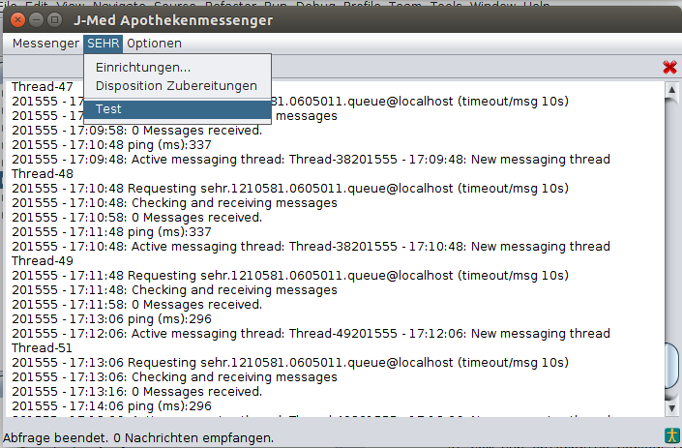

Automatische Nachricht vom MQ Broker über eine beendete Verbindung:

org.ifeth.p1505040435.web.listener.AdvMessageListener:onMessage():Advisory message:Connection removed:RemoveInfo {commandId = 0, responseRequired = true, objectId = ID:name-17c4265252-1251-1430822481234-1:1, lastDeliveredSequenceId = 0}

